Акция «День без табака»
31.05.2022 с 12:00 по 13:00 около станции метро Волоколамская сотрудники Центра «Крылья» провели профилактическую акцию, посвященную дню без табака. Сотрудники подходили к курильщикам и предлагали поменять сигарету на фрукт или конфету, рассказывая о последствиях курения, призывая избавиться от вредных привычек. Количество участников 20 человек.
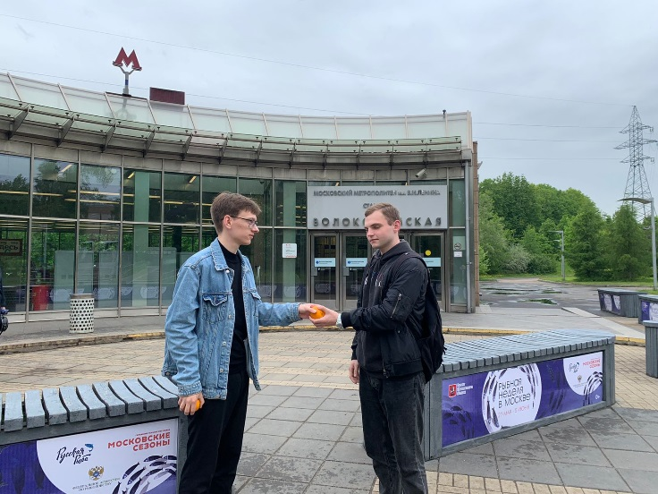 | 
 | 

